**–ДУША ПОЁТ – ПАСХУ ПРАЗДНУЕТ НАРОД!**

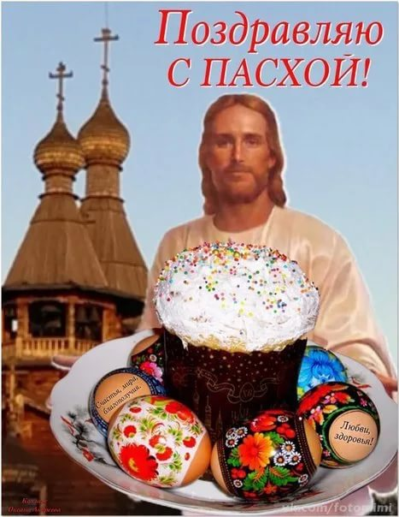Всё преображается на Пасху. И каждое мгновение, проведённое под сводами храма в этот день, значительно. Звенят голоса певчих, озарены внутренним светом лица молящихся. А вне храма ликует природа. Возвратившиеся из тёплых стран птицы резвятся в воздушных просторах. Пройдёт ещё немного времени и земля, со свойственной ей щедростью, подарит людям свои первые травы и цветы.

В ночь с 7-го на 8 апреля 2018 года в храме Святого Великомученика и Целителя Пантелеимона совершилось Праздничное Пасхальное Богослужение. Святая ночь началась с совершения полунощницы, потом крестным ходом под трезвон колоколов все прошли вокруг храма, а перед тем, как войти в церковь священник трижды произнёс народу «Христос Воскресе!» и толпа людей восторженно отвечала «Воистину Воскресе!».

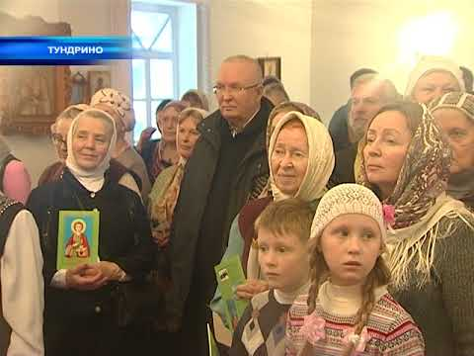 Богослужение служил священник иерей Даниил (Шумбасов). Божественная ночь в храме завершилась «христосованием», освящением пасхальных приношений и продолжительным звучанием торжественного благовеста.

Днем на Пасху было тепло, солнце радовало своими лучами, и многие жители села пришли в Тундринский центр национальной культуры на праздничное гуляние. В зале была организована выставка рисунков «Пасхальная радуга», выставка пасхальной выпечки и крашеных яиц «Пасхальный пир».

В счастливые минуты славления Пасхи в нашей «светлой горнице» было особо тепло и уютно. Дети с удовольствием участвовали: пели трогательные пасхальные песни, читали стихи. Праздничное приподнятое настроение передалось и взрослым. Все стали активными участниками традиционных игр с «красным яйцом» и, конечно же, не обошлось без интересных загадок, задорных русских народных плясовых песен.

«Христосовались» и разговлялись освящённым яичком, кусочком пасхального кулича. Дарили друг другу радость.

**–КОСМИЧЕСКИЕ ДАЛИ.**

 **12 апреля в центре досуга и творчества состоялось празднование Дня космонавтики.** Программа праздника включала в себя различные **мероприятия:** познавательную программу «Космические дали», просмотр научно-популярного фильма «Путешествие на край Вселенной», беседу с детьми младшего возраста «Что мы знаем о космосе?», и викторину «Космос и мы». В течение дня жители поселения имели возможность выбрать себе мероприятие по душе и поучаствовать в нём. Многие прониклись уважением к космосу и узнали много интересного о нём. А Лиза Николайчук оказалась самой внимательной слушательницей и, ответив на все вопросы, победила в викторине.

**– СПАСИТЕЛЬНОЙ СИЛОЙ В НАШЕМ МИРЕ ЯВЛЯЕТСЯ СПОРТ.**

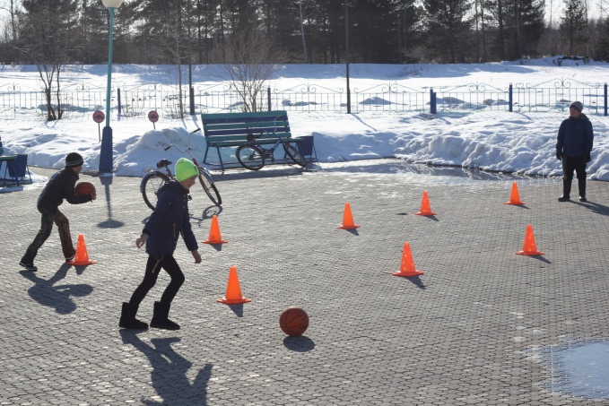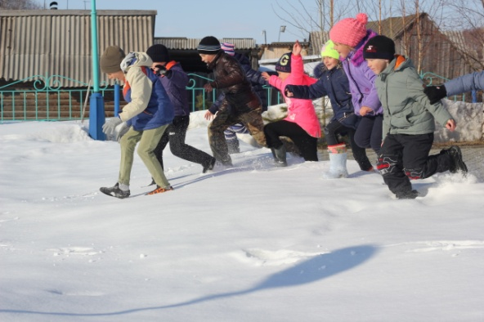Подвижный, быстрый человек  
 Гордится стройным станом.  
 Сидящий сиднем целый век -  
 Подвержен всем изъянам.

**Авиценна**

7 апреля жители Земли отмечают Всемирный день здоровья. Этот весенний день для празднования такой темы выбран не зря. Ведь апрель - середина весны, то есть время, когда пробуждается природа, хочется начать все сначала, делать добро и не повторять ошибок прошлого. Именно в это время была создана Всемирная организация здравоохранения или сокращенно ВОЗ. Несколько лет спустя, ко дню ее создания, было решено учредить международный праздник - Всемирный день здоровья.

С самого детства каждый знает, что движение - это жизнь. Но сколько бы раз про себя не повторял эти слова человек, результат достигается в том случае, когда мы действительно эти слова превращаем в движения, сколько бы нам не было лет.

Жители Высокого Мыса и Тундрино живут насыщенной спортивной жизнью, а подтверждением вышесказанному, является масса различных спортивных мероприятий проводимых средней образовательной школой, Тундринским центром национальной культуры, Советом ветеранов, детским садом, центром досуга и творчества в нашем поселении. Не остался незамеченным День здоровья и в этом году. В этот день были организованы спортивные эстафеты, где дети смогли проявить ловкость, выносливость, гибкость, смекалку. Лица маленьких спортсменов светились восторгом и сияющими улыбками. Каждая команда стремилась быть первой и набрать как можно больше баллов. В результате в выигрыше остались все, а победила сильнейшая команда.

Ежегодное проведение Дня здоровья стало ещё одной доброй традицией в нашем поселении. В этот день люди в очередной раз имеют возможность задуматься о том, как много значит здоровье в их жизни, и решить, что им нужно сделать для того, чтобы укрепить и сохранить здоровье до глубокой старости.